**캡스톤 디자인 I**

**종합설계 프로젝트**

|  |  |
| --- | --- |
| 프로젝트 명 | *YouTube 동영상 연령제한 검열* |
| 팀 명 | *YouHi* |
| 문서 제목 | 개발계획서 |

|  |  |
| --- | --- |
| **Version** | 2.3 |
| **Date** | 2020-APR-22 |

|  |  |
| --- | --- |
| **팀원** | 이태훈 (조장) |
| 이인평 |
| 이주형 |
| 김성수 |
| 김민재 |

|  |
| --- |
| **CONFIDENTIALITY/SECURITY WARNING**  이 문서에 포함되어 있는 정보는 국민대학교 전자정보통신대학 컴퓨터공학부 및 컴퓨터공학부 개설 교과목 캡스톤 디자인I 수강 학생 중 프로젝트 “YouTube 동영상 연령제한 검열”를 수행하는 팀 “YouHi”의 팀원들의 자산입니다. 국민대학교 컴퓨터공학부 및 팀 “YouHi”의 팀원들의 서면 허락없이 사용되거나, 재가공 될 수 없습니다. |

**문서 정보 / 수정 내역**

|  |  |
| --- | --- |
| **Filename** | 2020-4조_수행계획서.docx |
| **원안작성자** | 이태훈 |
| **수정작업자** | 이인평, 이주형 |

|  |  |  |  |  |
| --- | --- | --- | --- | --- |
| 수정날짜 | 대표수정자 | Revision | 추가/수정 항목 | 내 용 |
| 2020-03-09 | 이태훈 | 1.0 | 최초 작성 |  |
| 2020-03-11 | 이인평 | 1..1 | 내용 수정 | 개발 목표 수정 및 AWS 내용 추가 |
| 2020-03-20 | 이주형 | 1.2 | 내용 수정 | 시스템 구조 변경사항 적용 및 내용 수정 |
| 2020-03-23 | 이인평 | 1.3 | 내용 수정 | 음성검열 구조 수정 |
| 2020-03-24 | 이주형 | 1.4 | 내용 추가 | 시스템 설계 및 STT 기술 추가 |
| 2020-03-26 | 이인평 | 1.5 | 내용 추가 | 유즈케이스 다이어그램 및 웹 추가 |
| 2020-03-27 | 이태훈 | 2.0 | 최종 점검 | 문법 오류 및 문맥 수정 |
| 2020-04-03 | 이태훈 | 2.1 | 피드백 반영 | 교수님들의 피드백을 반영 |
| 2020-04-20 | 이태훈 | 2.2 | 피드백 추가 | 문서 평가 피드백 반영 |
| 2020-04-22 | 이주형 | 2.3 | 내용 수정 | 문맥 수정 |

**목 차**

**1** **개요** 4

1.1 프로젝트 개요 4

1.2 추진 배경 및 필요성 4

1.3 관련 기술 조사 7

**2** **개발 목표 및 내용** 9

2.1 목표 9

2.2 연구/개발 내용 10

**2.2.1 Object Detection** 10

**2.2.2 영상 검열** 11

**2.2.3 음성 검열** 13

**2.2.4 AWS 및 웹서버** 14

**2.2.5 정확도 측정** 14

2.3 개발 결과 15

**2.3.1. 시스템 기능 요구사항** 15

**2.3.2. 시스템 비기능(품질) 요구사항** 16

**2.3.3. 시스템 구조** 17

**2.3.4. 결과물 목록 및 상세 사양** 17

2.4 기대효과 및 활용방안 18

**3** **배경 기술** 20

3.1 기술적 요구사항 20

**3.1.1 프로젝트 개발** **오류! 책갈피가 정의되어 있지 않습니다.**

**3.1.2 프로젝트 결과** **오류! 책갈피가 정의되어 있지 않습니다.**

3.2 현실적 제한 요소 및 그 해결 방안 21

**3.2.1 하드웨어** 21

**3.2.2 소프트웨어** 21

**3.2.3 기타** 22

4 **프로젝트 팀 구성 및 역할 분담** 23

**5** **프로젝트 비용** 24

**6** **개발 일정 및 자원 관리** 25

6.1 개발 일정 25

6.2 일정별 주요 산출물 26

6.3 인력자원 투입계획 27

6.4 비 인적자원 투입계획 27

**7** **참고 문헌** 28

# **개요**

## 프로젝트 개요

본 프로젝트는 현 **YouTube**의 미성년자 시청 불가 영상에 대한 검열 시스템의 단점을 보완한 시스템을 개발하는 것을 목표로 한다. 현재 **YouTube**의 영상 검열 시스템은 사용자의 신고 혹은 운영자의 모니터링을 통한 수동 검열로 이루어진다. 이러한 방식은 새로 업로드된 영상을 즉각적으로 검열 할 수 없으며 사용자의 신고를 받거나 운영자의 모니터링에 의해 검열 되기 전까지 청소년들에게 무방비 상태로 노출된다. 이를 방지하기 위하여 영상이 업로드되기 전에 사전 검열을 하여 가이드라인(YouTube Community GuideLine)에 위배되는 내용이 영상에 포함되어 있을 경우, 청소년 시청 불가 컨텐츠로 분류한다. 사전 검열 과정을 통해 청소년에게 유해한 컨텐츠가 노출되는 것을 예방한다.

## 추진 배경 및 필요성

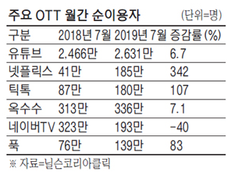영상 시청 시 사용할 수 있는 동영상 플랫폼에는 다양한 종류들이 있다. 그 중에서도YouTube 플랫폼은 2019년 7월 기준 타 플랫폼 대비 가장 많은 순이용자를 보유하고 있다. 리서치 전문업체 닐슨코리아클릭의 통계에 따르면 YouTube의 2019년 7월 기준 이용자 수는 2,631만명에 달했고 이는 전년 대비 6.7% 증가한 수치이다.

**<사진 1. 동영상 플랫폼 이용자 현황>**

YouTube의 시스템은 접근성이 뛰어나 누구나 쉽게 자신이 원하는 동영상을 시청하거나 업로드할 수 있다는 장점이 있다. 하지만 동영상 업로드에 관한 제한이 없어서 일부 사용자가 올린 부적절한 내용의 동영상은 제재없이 그대로 미성년자에게 노출되기도 한다. 이는 청소년들에게 부정적인 영향을 주며 청소년 범죄와 같은 사회적 문제로 이어질 수 있다. 현재 YouTube는 이를 예방하기 위해 다양한 가이드 라인을 사용자에게 제시하고 있고, 가이드 라인에 적합하지 않은 영상들은 삭제하거나, 연령 제한을 통해 미성년자들이 시청하지 못하도록 하였다.

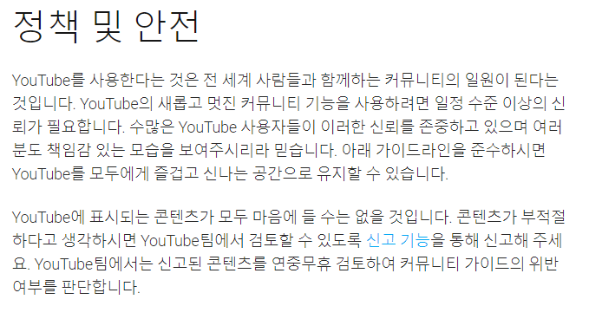

**<사진 2. 현재 Youtube 영상 검열 시스템>**

현재 YouTube에서는 가이드라인을 준수하지 않는 영상에 대하여 YouTube 운영자들의 모니터링과 사용자들의 신고를 통해서 검열하고 있으며 일부 영상에 대해서는 "노란딱지"라는 YouTube 자체 AI시스템이 검열을 진행한다. 하지만 운영자의 모니터링과 사용자의 신고를 통한 검열 방법은 처리 과정이 길다는 단점이 존재하며 자체 AI시스템은 사용자가 자신의 영상 중 어떤 부분이 가이드라인을 위반하였는지 직접 확인이 불가능하여 오검열 발생시 확인 및 대처가 어렵다는 한계가 있다.

이러한 문제들이 제대로 해결되지 않아 몇몇 영상들은 미성년자에게 부적합한 영상임에도 불구하고 미성년자에 대한 제약이 걸려있지 않은 채로 청소년들에게 노출되고 있다. 영화 <*신세계*> 는 청소년 관람 불가 등급의 영화이다 YouTube에서도 또한 이에 대한 내용을 확인할 수 있다.

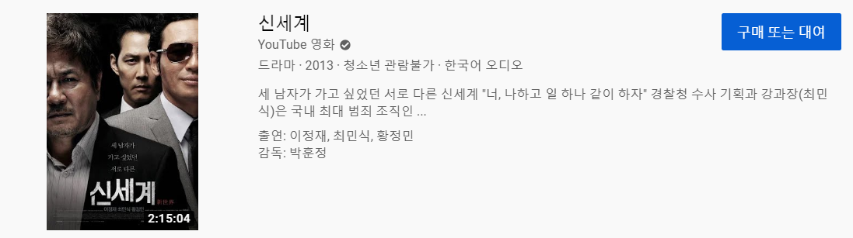

**<사진 3. 신세계 영화 - Youtube 제공>**

그러나 해당 영화에서 선정적이거나 폭력적인 장면이 고스란히 담겨있는 장면들을 편집 해 놓은 영상들은 누구나 시청 가능하게 설정되어 있고, Youtube 정책에 의해 검열되지 않았다. 이러한 영상들 중, 400만이 넘는 조회수를 기록한 영상도 존재했다.

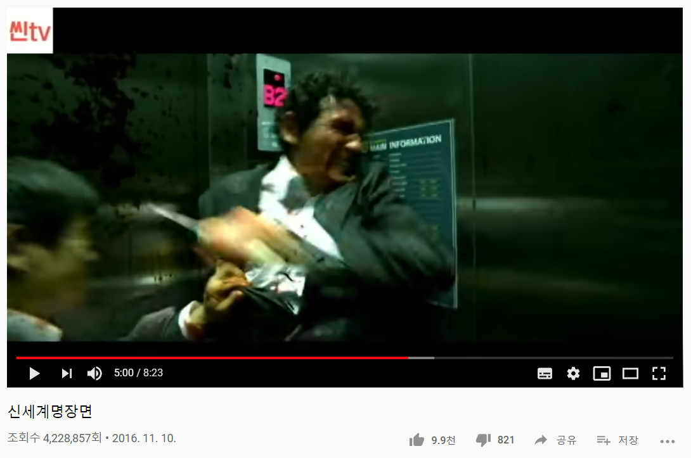

**<사진 4. 신세계 명장면 - Youtube>**

미성년자에게 부적합한 영상은 다음과 같이 개제되어야 한다.

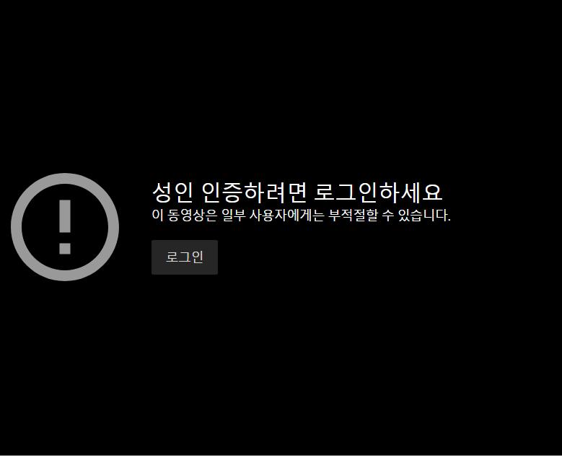`

**<사진 5. 미성년자 부적합 영상 - Youtube>**

<사진4>과 같은 예로 많은 영상들이 미성년자에게 부적합한 내용을 담고 있음에도 불구하고, <사진 5>와 같은 화면이 나오지 않기 때문에 미성년자들은 성인 인증과 같은 절차없이 손쉽게 영상을 볼 수 있다. 따라서 많은 청소년들이 별다른 제한없이 손쉽게 청소년 유해물에 접근하고 있음을 알 수 있다. 따라서 본 프로젝트에서는 미성년자들에게 초점을 맞추어 해당 연령대가 시청하기에 부적합한 영상에 대해 ‘19세이상 시청가능’ 조건을 걸지 않으면 YouTube에 업로드 하지 못하도록 하는 자동 검열 시스템을 개발하기로 했다. 검열의 기준은 YouTube 이용정책 - 연령별 등급 제한을 참고하였다.

## 관련 기술 조사

기존 영상 분류기 및 판별기의 알고리즘은 영상의 모든 프레임을 추출해 일정 길이의 프레임(10, 16)에 대해 예측하는 것이다. 하지만 이 방법은 너무 많은 프레임이 추출될 뿐만 아니라, 그 처리 속도도 매우 느리기 때문에 상당한 자원 낭비가 이루어진다. 따라서 우리는 단순 영상 분류가 아닌 이미지 단계에서 1차 판별(Object Detection) -> 판별된 구간에서만 영상 단계에서 2차 판별(Video Classification)을 함으로써 자원 낭비를 효과적으로 줄일 수 있다. 또한 기존 Video Classification은 LSTM이 활용되는 CRNN(CNN + RNN)을 많이 사용하는데 세부 모델은 다음과 같다.

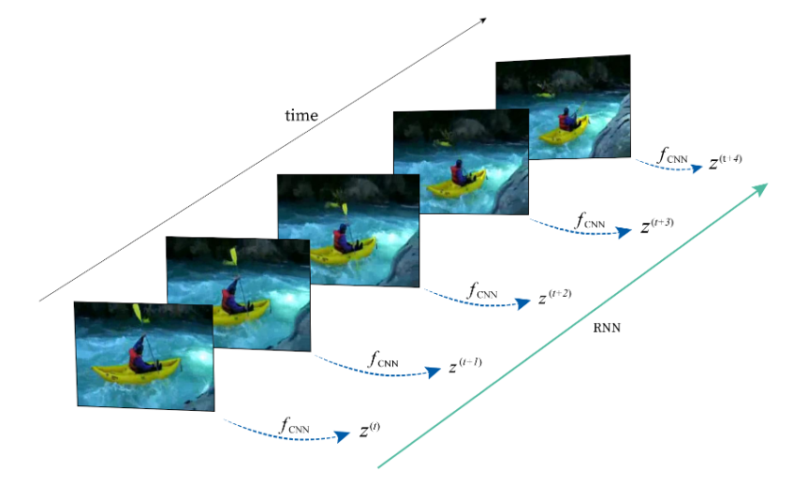

**<사진 6. ResNetCRNN 구조>**

CNN을 연산을 먼저 한 뒤에 각 채널을 나눠서 RNN에 입력하는 구조이다. CNN을 통해 Feature를 추출하고, 이를 RNN으로 분류하는 것이다. 그런데 이것은 RGB 이미지에 의존해 분류하는 것이기 때문에, 유사한 배경이나 색에서 표현된 영상들은 데이터셋에 학습시키지 않는 이상 제대로 분류해내지 못한다. 따라서 우리는 RGB 이미지 뿐만 아니라, 연속된 동작을 학습시키는 모델(Two Stream ConvNet)을 적용해 효과적으로 Video Classification을 진행한다.

YouHi 프로젝트는 음성 텍스트에서 욕설의 유무를 판단하기 위해 텍스트를 구성하는 하나의 단어를 수치화 하는 단어 임베딩(Word Embedding) 기법 중 하나인 FastText를 이용할 것이다. Word2Vec, FastText, Glove 등 단어 임베딩에는 많은 기법들이 존재하지만 이 중에서도 FastText를 선정한 이유는 다른 기법들과 다르게 텍스트의 최소 단위를 ‘어휘’가 아닌 ‘어휘를 구성하고 있는 n-gram’단위로 보기 때문이다. 이러한 방법은 어휘를 구성하는 모든 n-gram 벡터의 평균 벡터를 어휘 임베딩으로 설정할 수 있고 따라서 어휘 안에 포함된 다양한 요소를 n-gram 수준에서 학습하여 동일한 의미를 갖는 어휘가 문법적인 규칙에 따라 변화하는 패턴을 학습하기 용이하다. 또한 동일한 양의 텍스트 데이터에서 더 많은 정보를 활용하기 때문에, 더 적은 양의 학습 데이터로도 높은 성능을 낼 수 있게 하고, 등장 빈도 수가 적은 단어도 참고할 수 있는 경우의 수가 많아지므로 다른 기법들보다도 정확도가 높게 측정된다.

욕설을 검열하기 위해서는 STT로 얻은 텍스트를 FastText 모델의 Test case로 설정해야 하는데 만약 FastText만을 이용한다면 test case의 단위는 문장을 띄어쓰기를 기준으로 나눈 문자열이 될 것이다. 하지만 이러한 방법으로 test를 진행할 경우 여러가지 의미가 합쳐진 단어들이 test case가 되기 때문에 정확한 검열이 어려울 수 있다. 따라서 YouHi 프로젝트는 Test case의 단위를 일정한 의미가 있는 가장 작은 말의 단위인 형태소로 설정하여 의미 판단에 있어 정확도를 높이기로 하였다. 형태소는 khaiii라는 형태소 분석기를 이용하여 생성할 것이며 FastTet 모델은 형태소를 입력으로 받아 욕설인지 아닌지 판단하게 된다. 이로 인해 기존 fastText만을 이용하여 텍스트에서 욕설을 검열하는 것보다도 더 정확하고 높은 검열 성능을 보여줄 수 있을 것이다.

# **개발 목표 및 내용**

## 목표

- YouTube 및 실시간 방송 플랫폼, 방송통신위원회 등 여러 기준들을 참고하여 동영상에 미성년자 시청 불가능 장면/욕설이 있는지 판단한다.

- 또한 현재 YouTube "노란 딱지" 정책 기준의 모호성과 불공정성에 대한 문제를 해결하기 위하여 사용자가 직접 자신의 영상 중 어떤 부분이 부적합한지 확인이 가능하게 하여 크리에이터들의 영상 제작에 있어서 효율성을 높힌다.(여기서 "노란 딱지"는 YouTube에 존재하는 기존 AI 영상 검열 장치이다.)

- 동영상에 미성년자 시청 불가능 장면/욕설이 있는지 판단되면 해당 장면이 어떤 가이드라인을 위반했는지 알려준다.

- 현재 YouTube에 존재하는 다양한 가이드라인 중 선정성, 폭력성, 모방성(흡연, 욕설 등)에 대한 가이드라인을 충족시키는 지 중점적으로 확인하는 검열을 실시한다. 또한 폭력성과 모방성에 대한 사례가 매우 많아 다음과 같이 한정해서 설정했다.

1) "칼에 찔리는 장면이 명확하게 보이는 경우"

2) "담배를 입에 물고 흡연하는 장면이 명확하게 표출될 경우"

3) "지나치게 상대를 비하하거나 과도한 욕설이 표현될 경우"

- 우리 프로젝트의 최종 목표는 다양한 영상 플랫폼에서 이 시스템을 사용할 만큼 정확도를 높이고, 많은 시간이 소요되지 않게 하는 것이다. 또한 이 시스템을 이용해 연령 제한 기준을 충족시키지 못하는 많은 영상들 중 90%를 줄이는 것이다.

## 연구/개발 내용

**2.2.1 Object Detection**

객체 탐지는 이미지에서 관심 객체를 배경과 구분해 식별하는 자동화 기법이다. 아래와 같이 새와 사람 등 객체를 탐지하는 것을 의미한다. 이러한 객체 탐지는 딥러닝을 이용해 이루어진다.

- 객체 탐지 기술은 2개 이상, 즉 N개의 객체를 탐지해 분류할 수 있어야 한다. 많은 객체를 탐지하는 데 한계가 있으므로 다수의 사각형 상자 위치와 크기를 가정해 콘볼루션 신경망을 변형한 후 이를 객체 분류(Object Classification)에 활용한다. 이러한 사각형 상자들을 ‘윈도우(Window)’라고 부르고 이미지 상의 가능한 모든 위치와 크기를 포함한다. 각 창의 크기와 위치는 객체의 존재 여부에 따라 결정될 수 있고 객체가 있는 경우에는 그 범주도 결정할 수 있다. 우리는 다음과 같은 알고리즘을 사용한다.

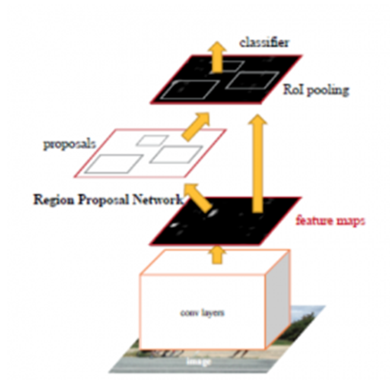

**<사진 7: Faster RCNN 단계>**

**- 이단계 방식의 객체 탐지 알고리즘, Faster RCNN:** 알고리즘 이름에 ‘빠른(Faster)’이라는 단어가 포함되어 있지만 단일 단계 방식보다 빠른 처리가 된다는 뜻이 아니고 이전 버전이라 할 수 있는 RCNN 알고리즘과 Fast RCNN 알고리즘 보다 빠르다는 것을 뜻한다. 각 관심 영역(RoI; Region of Interest)에 대한 특징 추출의 계산을 공유하고 딥러닝 기반의 RPN을 도입해 구현한다.

- 많은 CNN 레이어를 사용해 특징 맵을 추출하고 나면 RPN을 통해 개체를 포함하고 있을 가능성이 높은 Window가 다량으로 생성된다. 그런 다음 알고리즘은 각 Window에 있는 특징 맵을 검색하고, 고정 크기로 조정한 뒤(RoI 풀링) 클래스 확률과 해당 객체에 대한 더욱 정확한 경계박스를 예측한다. RPN은 YOLO와 마찬가지로 앵커 박스를 사용한다. 하지만 YOLO 알고리즘과 다른 점은 앵커 박스가 데이터로부터 생성되는 것이 아니라 고정된 크기와 형태로 생성된다는 것이다. 이 앵커 박스는 이미지를 보다 조밀하게 커버할 수 있다. RPN은 여러 객체 카테고리에 대한 분류 대신 Window의 객체 포함 유무에 대한 이진 분류(Binary Classification)만 수행한다.

**2.2.2 영상 검열**

영상 검열은 Two Stream Convolution Network 모델로 진행한다. 아래 그림처럼 Spatial

Stream ConvNet과 Temporal Stream ConvNet으로 각각 예측한 결과를 Average, Conv

Fusion을 통해 결합한다.

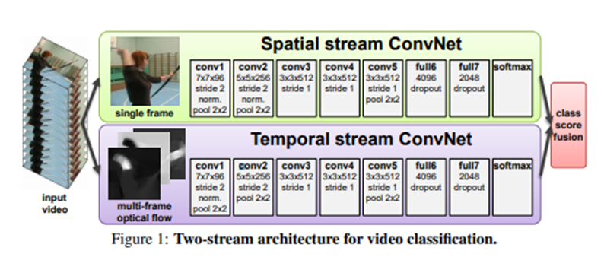

**<사진 8. Two Stream Architecture>**

- 먼저 Spatil Stream ConvNet부터 설명하자면, 하나의 동영상 프레임에서 작동하는 것이

며 해당 프레임에서 사람의 Action을 인식한다. 즉, 정적 이미지에서 결과를 예측하는 것

이다.

- 반면 Temporal Stream ConvNet은 Optical Flow ConvNet이라고도 불리는데, 그 이유는

RGB 이미지가 아닌 Optical Flow로 표현된 이미지로 학습과 예측을 진행하기 때문이다.

Optical Flow는 Vertical Flow와 Horizontal Flow로 구성되어있다. 따라서 학습과 예측을 진

행하기 전에 RGB이미지를 Vertical Flow, Horizontal Flow로 표현해야한다. 변환된 Vertical

Flow와 Horizontal Flow 객체를 일정 개수만큼 배열에 순서대로 집어넣어 학습과 예측을

진행하는데, 이 과정에서 상당히 복잡한 메커니즘이 작동된다. 이미지를 INTER_LINEAR

interporation으로 표현하고 2차원으로 확장한 numpy array로 변환한다. 이후 일정 길이만

큼 계속 추가시킨 후, 학습을 진행한다.

- 각각 학습이 끝난 두 모델을 Fusion해야 한다. Fusion 하는 방법은 Avg Fusion과 Conv Fusion으로 나뉜다. Avg 평균은 두 모델이 예측한 텐서 차원의 결과를 평균내어 사용하는 것이다. 그러나 Conv Fusion에 비해 그 성능이 떨어진다. 반면 Conv Fusion은 다음과 같다.

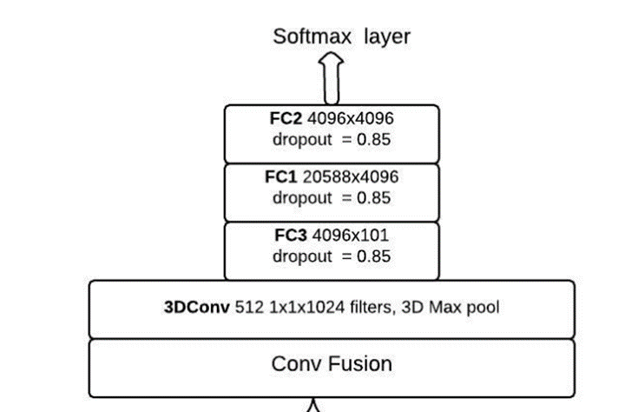

**<사진 9. Conv Fusion 구조>**

위 그림처럼 모델에 최종 결정 자체를 Fusion 단계에서 하기 떄문에 완전 연결층(FC)가

Conv Fusion 뒤에 나타나게 된다.

**2.2.3 음성 검열**

딥러닝 모델을 이용하여 음성 검열을 진행한다. 검열 되는 내용은 한국어로 표현된 욕설에 해당되며, 다양한 비속어를 포함한다. 사용되는 기술로 STT, FastText, Khaiii가 있다.

- STT(Speech To Text)기술을 이용하여 음성을 텍스트로 변환한다. STT는 Google Speech-To-Text API를 이용해서 진행한다.

- 카카오에서 개발한 khaiii(Kakao Hangul Analyzer III) 형태소 분석기 모델을 통해 입력 텍스트를 형태소 단위로 분석한다. khaiii는 CNN 알고리즘을 이용하여 형태소 분석을 구현했고 신경망이 오분류할 경우를 대비하여 알고리즘 앞 단과 뒷 단에 사용자 사전 장치를 마련하여 사용자가 설정한 입력 어절은 설정한 값 자체로 분석하도록 한다.

- 사전 훈련된 FastText 모델을 이용하여 분석된 형태소와 욕설의 cosine similarity를 구한다. FastText는 Word2Vec을 기본으로 하지만 부분 단어들을 임베딩하는 기법으로, 주변에 있는 단어들을 가지고 중심에 있는 단어를 맞추는 cbow 모델 또는 중심에 있는 단어로 주변 단어를 예측하는 skip-gram 모델로 구현될 수 있다.

**2.2.4 AWS 및 웹서버**

딥러닝 모델 학습과 모델의 영상과 음성 검열에 있어 필요한 Amazon EC2 instance, Amazon S3, Amazon Lambda, Amazon Gateway API를 생성한다. 웹 페이지는 동영상의 업로드와 검열 결과를 출력하고 검열 결과에 대한 사용자의 의견의 수렴과 이에 따른 사용자의 구글 로그인 기능을 구현한다. 그리고 웹 페이지의 배포를 위해 웹서버를 구축한다.

- 동영상이 업로드 되는 공간, 업로드 된 동영상의 프레임 추출, 딥러닝 모델에 넣는 작업을 위한 Amzon S3, Amazon Lambda, Amazon Gateway API를 이용한다. 단순 S3에 업로드하는 방식을 채택할 경우, IAM 사용자의 Access Key 및 Secret Key가 노출될 가능성이 높으므로 Gateway Api와 Lambda를 통해 업로드를 진행한다. 또한 S3에서 업로드 완료되는 이벤트에 따라 Lambda함수를 프레임을 추출하고, 전처리를 진행하는 코드로 구현한다.

- AWS EC2 instance는 AWS Deep Learning AMI를 채택하여 딥러닝 모델의 학습을 진행한다. 모델 학습에 있어 필요한 데이터셋은 Amazon S3에 저장한다.

- 사용자 인터페이스를 만들기 위한 JavaScript 라이브러리인 React를 이용하여 웹페이지를 제작한다. 웹 구현에 사용되는 component마다 필요한 기능에 따라 적합한 라이브러리를 채택하고 CSS를 적용하여 레이아웃과 스타일을 정의한다.

- React로 구현한 웹 페이지 배포를 위해 apache server를 웹 서버로 선택한다.

**2.2.5 정확도 측정**

영상과 음성 검열을 진행한 이후 정확도를 정량적으로 평가한다.

먼저 True, False로 다음과 같은 Matrix로 case를 설정한다.

* True Positive(TP) : 실제 True인 정답을 True라고 예측 (정답)
* False Positive(FP) : 실제 False인 정답을 True라고 예측 (오답)
* False Negative(FN) : 실제 True인 정답을 False라고 예측 (오답)
* True Negative(TN) : 실제 False인 정답을 False라고 예측 (정답)

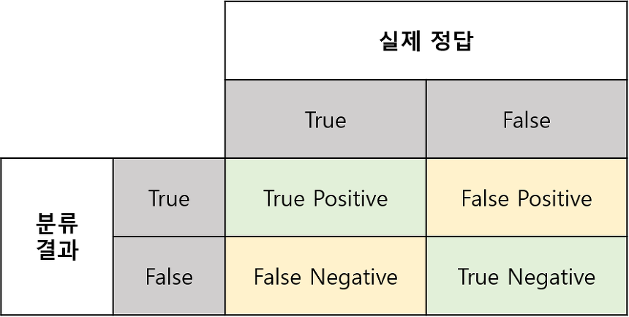

**<사진 10. True, False Matrix>**

이것을 우리 case에 도입하면, True: 유해한 것 False: 유해하지 않은 것으로 설정해 평가한다. 평가 방식은 Precision과 Recall을 이용한다.



## 개발 결과

**2.3.1. 시스템 기능 요구사항**

-웹페이지는 동영상을 서버에 업로드한다.

-웹페이지는 영상 및 음성에 대한 검열 결과를 출력한다.

-웹페이지에서 사용자의 의견을 수신할 수 있게 사용자가 구글 계정으로 로그인한다.

-웹페이지는 로그인 된 사용자의 의견을 수신한다.

-서버는 업로드 된 동영상의 확장자를 확인하고 저장한다.

-서버는 업로드 된 동영상에서 음성 및 프레임을 추출한다.

-서버는 추출된 음성 및 프레임을 딥러닝 모델에 넣어 그 결과를 저장한다.

-서버는 로그인 된 사용자의 의견을 송신한다.

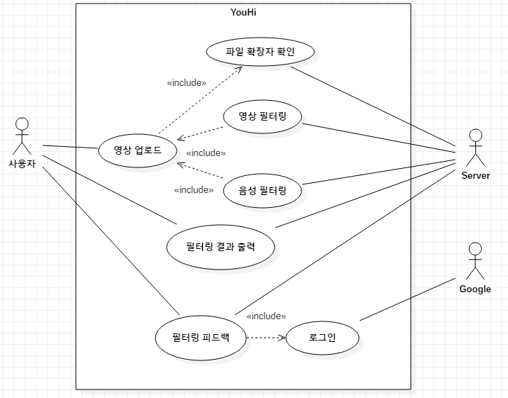

**<사진 11. Use Case Diagram>**

**2.3.2. 시스템 비기능(품질) 요구사항**

사용성 : 사용자가 한 눈에 사용방법을 알 수 있도록 UI를 제작한다

검열 결과를 한 눈에 알아볼 수 있도록 가시화한다

신뢰성 : 업로더들이 검열 결과를 납득할 수 있게 정확하게 검열을 한다.

기능성 : 사용자들의 편의성을 위해 다양한 파일 확장자의 업로드를 가능하게 설계한다.

효율성 : 검열에 소요되는 시간은 최대 10분이 넘어가지 않도록 설게한다.

이식성 : 동영상 업로드 기능 및 검열 결과 출력을 웹페이지에서 구현함으로써 다양한 플랫폼(스마트폰, 태블릿 PC 등)에서 사용가능 하게 한다.

서버를 AWS를 이용해서 구현함으로써 다른 컴퓨터나 환경에서도 쉽게 구축할 수 있게 한다.

보안성 : 보안성을 위해 검열이 끝난 데이터는 즉시 클라우드에서 삭제한다.

서버기능의 보안성을 위해 mp4,avi형태의 파일만 업로드 가능하도록 제한한다.

**2.3.3. 시스템 구조**

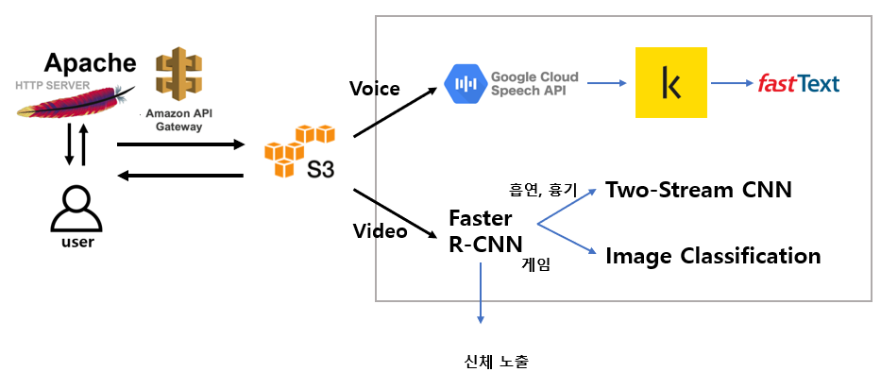

**<사진 12. 시스템 구조 설계도>**

**2.3.4. 결과물 목록 및 상세 사양**

|  |  |  |  |  |
| --- | --- | --- | --- | --- |
| 대분류 | 소분류 | 기능 | 형식 | 비고 |
| 프로그램 | *프레임 분할* | 영상 프레임을 추출한다 | python |  |
| *음성 추출* | 영상 파일에서 음성을 추출한다 | python |  |
| API | *GOOGLE STT API* | 음성을 텍스트로 변환한다 | API 모듈 |  |
| 데이터 전처리 | *Optical-Flow* | RGB 이미지를 Horizontal Flow와 Vertical Flow로 변환 | python |  |
| 딥러닝 모델 | *Faster-RCNN* | Object Detection을 위한 학습 모델 | python |  |
| *Two-Stream-ConvNets* | Video Classification을 위한 학습 모델 | python |  |
| *FastText 모델* | 단어 임베딩(단어들간의 유사도를 확인하는 것)을 하는 모델 | python / C++ |  |
| 웹페이지 | *영상 업로드* | Drag and Drop과 Choose로 동영상을 업로드 할 수 있다. | Javascript |  |
| *결과 출력* | 검열된 결과를 출력한다. | Javascript |  |
| *이의신청* | 결과에 따른 이의를 제기한다. | javascript |  |
| AWS | *Amazon S3* | 동영상 파일이 업로드된다. | 저장소 |  |
| *Amazon EC2* | 아파치 웹서버와 딥러닝 모델이 작동된다. | Python |  |
| *Amzon Lambda* | S3의 이벤트에 따라 프레임을 추출하고 전처리르 진행한다. | Python |  |
| *Amazon GateWay Api* | 동영상 파일을 S3버킷에 업로드한다. | API |  |

## 기대효과 및 활용방안

검열 시스템은 Youtube의 가이드 라인에 맞춰서 영상과 음성을 검열한다. 이는 현재 신고 기반으로 이루어지는 수작업 검열 과정보다 효율적으로 작동된다. 업로드 이전에 일어나는 자동 검열 시스템이므로 다양한 기대효과와 활용방안이 있다.

1. 검열 시스템을 적용함으로써 청소년들에 있어서 부적합한 영상들을 1차적으로 검열할 수 있어 동영상 업로드 플랫폼에서 실시하는 신고 기반 검열 시스템보다 더 많은 영상을 검열할 수 있고, 작업량과 비용 측면에서 효율적이다.

2. Youtube 이외의 다양한 실시간 스트리밍 서비스(Twitch, Affreca TV 등)에서도 효과적으로 사용할 수 있다. 각 스트리밍 서비스들은 운영진이 직접 실시간 모니터링과 시청자들의 신고를 통해 제재가 가해지는데, 그 숫자가 매우 많아 효과적으로 이루어지지 않는다. 따라서 방송되고 있는 장면들을 실시간으로 딥러닝 모델에 넣어 검열할 수 있다.

3. 이러한 검열 작업이 원활하게 이루어지면, 현재 미성년자들이 무분별하게 시청하고 있는 영상들이 자동으로 검열됨으로써 청소년에게 유해한 매체물과 약물 등이 청소년에게 유통되는 것과 청소년이 유해한 업소에 출입하는 것 등을 규제하고 청소년을 유해한 환경으로부터 보호ㆍ구제함으로써 청소년이 건전한 인격체로 성장할 수 있도록 함을 목적으로 한다.

4. 현재는 미성년자들을 대상으로 부적합한 영상들을 검열하는 시스템을 만들었지만, 점차 데이터셋이 많아지고 다양한 라벨에 대해서 학습을 시킨다면, 교통사고, 자연 재해, 길거리 싸움, 집단 구타 및 학대 등 검열 대상을 확대시켜 활용이 가능하다.

5. 또한 음성 검열은 단순 욕설에 대해서만 진행되지만, 데이터셋 양을 확대시켜 학습시킨다면 본질적 속성을 토대로 한 악의적인 모욕(인종차별적 비방), 미성년자에게 수치심을 주거나 모욕감을 주는 등 검열 대상을 확대시킬 수 있다. 여기서 본질적 속성이란, 보호 대상 집단 신분, 신체적 특징 또는 성폭행, 가정폭력, 아동 학대 등의 피해자 신분이다.

6. 이 시스템이 적극적으로 활용된다면, 해당 동영상 업로드 플랫폼에 대한 사람들의 신뢰도와 인식의 향상에 도움이 된다. 또한 미성년자 뿐만 아니라 일반인에 대해서도 각종 범죄에 쉽게 노출되지 않게 함으로써, 많은 사회적 범죄를 예방할 수 있다.

# **배경 기술**

## 기술적 요구사항

**3.2.1 프로젝트 개발**

1. 웹페이지 개발 언어

- Javascript(react 포함), Css

2. 웹페이지 개발 환경

- Window 10, Visual Studio Code, Chrome

3. 서버 개발 언어

- Javascript(웹 서버 및 AWS Lambda 구현), Python(영상 프레임 추출)

4. 서버 개발 환경

- AWS EC2 인스턴스(Apache 웹서버), AWS S3, Linux(Ubuntu 16.04), Apache Web

Server, AWS Gateway API, AWS Lambda

5. 영상, 음성 검열 개발 언어

- Python

6. 영상, 음성 검열 라이브러리

- Pytorch(Video Classification 딥러닝 모델), Google Cloud STT API(STT 딥러닝모델),

FastText(욕설 판별 딥러닝 모델)

7. 영상, 음성 검열 개발 환경

- AWS EC2 인스턴스(Deep Learning AMI), Linux(Ubuntu 16.04), Jupyter Notebook

**3.2.2 프로젝트 결과**

1. 웹페이지(Chrome)

- 동영상을 업로드하고, 검열된 출력 결과를 확인한다. 업로드 파일의 확장자

는 .avi, .mp4로 제한하며, 그에 대한 주의사항이 표기되어 있는 UI를 제공한다.

## 현실적 제한 요소 및 그 해결 방안

**3.2.1 하드웨어**

1. 모든 딥러닝 모델(Video Classification, FastText)을 학습시키기 위해서는 일반적인 로컬(데스크탑 PC, 노트북 등)에서는 RAM 메모리와 GPU 메모리의 양이 절대적으로 부족해 원활하게 진행되지 않는다. 따라서 우리는 AWS의 Deep Learning AMI를 이용해 학습 및 테스트를 진행할 것이다.

2. Internet Explorer에서는 우리가 만든 웹페이지 기능이 정상적으로 작동되지 않을 수 있다. 각종 라이브러리가 제대로 적용되지 않기 때문이다. 이를 크리에이터들이 Chrome에서만 접속하여 이용할 수 있도록, 주의사항을 작성해 해결한다.

**3.2.2 소프트웨어**

1. 단순 AWS EC2 인스턴스 도메인으로 여러 이용자가 대용량 FIle Upload를 진행할 시 서버의 속도가 느려질 뿐만 아니라, 용량의 제약에도 큰 영향을 받아 문제가 생긴다. 따라서 AWS S3를 통해 이를 해결한다. AWS S3는 무제한 클라우드로써 파일을 업로드하거나 다운로드할 때 S3을 이용하면 여러 제약사항이 사라진다.

2. '빨간 원숭이의 해'(예: 2016년)를 뜻하는 '병신년'과 시작점을 뜻하는 '시발점'등 욕설이 아님에도 불구하고, 욕설과 같은 글자들을 오분류하는 문제점이 발생한다. 따라서 FastText 딥러닝 모델을 이용하여, 문맥을 고려함으로써 해결한다.

**3.2.3 기타**

1. 모든 Youtube 가이드라인을 맞추어서 검열을 진행하기에는 그 데이터셋 구축하는 시간과 노력이 상당하고, 단순 Video Classfication으로 검열할 수 없어서, 가이드라인 중 4개에 충족되게끔 목표를 설정했다.

# **프로젝트 팀 구성 및 역할 분담**

| 이름 | 역할 |
| --- | --- |
| 이태훈 | * Software Project Leader * Video Classification 모델 학습 * AWS 서버를 이용한 소프트웨어 설계 |
| 이인평 | * 웹서버 구축 및 영상 데이터셋 구축 * FastText 모델링과 학습 |
| 이주형 | * STT(Speech To Text) API 적용 * 웹페이지 구축 |
| 김성수 | * 음성검열 설계 * 웹페이지 설계 |
| 김민재 | * FastText학습을 위한 데이터셋 구축 * 웹페이지 디자인 UI 제작 |

# **프로젝트 비용**

|  |  |
| --- | --- |
| **항목** | **예상치 (MD)** |
| AWS EC2 인스턴스 제작 및 웹서버 구축 | 5MD |
| STT API 종류 정확도 파악 및 적용 | 10MD |
| 웹페이지 제작 및 UI 설정 | 20MD |
| Video Classification 데이터셋 구축 | 10MD |
| Video Classifcation 모델 학습 | 15MD |
| FastText 데이터셋 구축 | 5MD |
| FastText 모델 학습 | 15MD |
| AWS S3, Lambda, Gateway Api와 웹 연동 | 5MD |
| 각 모듈 연동 | 10MD |
| 합 | 95MD |

# **개발 일정 및 자원 관리**

## 개발 일정

|  |  |  |  |  |  |  |  |  |  |
| --- | --- | --- | --- | --- | --- | --- | --- | --- | --- |
| **항목** | **세부내용** | **1월** | **2월** | **3월** | **4월** | **5월** |  | **6월** | **비고** |
| 요구사항분석 | 요구 분석  - Youtube 등 동영상 업로드 플랫폼들의 가이드라인 조사 |  |  |  |  |  |  |  |  |
| 데이터셋 조사 |  |  |  |  |  |  |  |  |
| 관련분야연구 | 주요 기술 연구  - RNN + CNN을 결합한 딥러닝 모델  - STT 기술을 위한 딥러닝 모델 |  |  |  |  |  |  |  |  |
| 관련 시스템 분석  - AWS 서비스들 중 필요한 서비스 분석 |  |  |  |  |  |  |  |  |
| 데이터셋 구축  - 영상 데이터셋  - FastText를 위한 텍스트 데이터셋 |  |  |  |  |  |  |  |  |
| 설계 | 시스템 설계  - AWS EC2 인스턴스 설계, AWS S3 설계  - 웹서버와 웹페이지 설계 |  |  |  |  |  |  |  |  |
| 구현 | 영상 검열 구현 |  |  |  |  |  |  |  |  |
| 음성 검열 구현 |  |  |  |  |  |  |  |  |
| 웹페이지 구현 |  |  |  |  |  |  |  |  |
| 테스트 | 시스템 테스트 |  |  |  |  |  |  |  |  |

## 일정별 주요 산출물

|  |  |  |  |
| --- | --- | --- | --- |
| 마일스톤 | 개요 | 시작일 | 종료일 |
| 계획서 발표 | 프로젝트 구체화 및 개발 환경 완성 (GCC 설치, 기본 응용 작성 및 테스트 완료), 데이터셋 구축  **산출물 :**   1. 프로젝트 수행 계획서 2. AWS EC2 인스턴스 3. 계획서 발표용 PPT 및 영상 4. 영상 및 음성 학습용 데이터셋 | 2020-01-02 | 2020-03-20 |
| 설계 완료 | 시스템 설계 완료  **산출물 :**   1. 시스템 설계 사양서 | 2020-03-20 | 2012-03-27 |
| 1차 중간 보고 | 기능 영상 검열 구현 완료  - 영상 프레임 추출 및 샘플링 완료  - ResNet CRNN 딥러닝 모델 학습 완료  웹서버 구축 완료  - AWS EC2 인스턴스에서 Apache 웹서버 구축 완료  - AWS S3 생성 및 EC2 인스턴스와 연동  - Javasciprt와 Css로 웹페이지 구축 및 배포 완료  **산출물 :**   1. 프로젝트 1차 중간 보고서 2. 프로젝트 진도 점검표 3. 1차분 구현 소스 코드 | 2020-03-27 | 2020-04-04 |
| 2차 중간 보고 | 기능 음성 검열 구현완료  - Google STT API로 텍스트 변환 완료  - FastText로 문맥 파악을 통한 욕설 검열 완료  **산출물 :**   1. 프로젝트 2차 중간 보고서 2. 2차분 구현 소스코드 | 2020-04-10 | 2020-04-24 |
| 구현 완료 | 시스템 구현 완료  **산출물:**  1. 영상 및 음성 검열 모델이 들어있는 AWS EC2 인스턴스  2. 동영상 파일을 업로드 할 수 있는 웹페이지 | 2020-04-24 | 2020-05-20 |
| 테스트 | 시스템 통합 테스트  **산출물:** | 2020-05-20 | 2020-06-03 |
| 최종 보고서 | 최종 보고  **산출물:** 최종보고서 | 2020-06-03 | 2020-06-12 |

## 인력자원 투입계획

|  |  |  |  |  |
| --- | --- | --- | --- | --- |
| 이름 | 개발항목 | 시작일 | 종료일 | 총개발일(MD) |
| 이태훈 | *AWS 서버 및 영상 딥러닝 구축* | 2020-03-16 | 2020-05-20 | 80 |
| 이인평 | *웹서버 구축 및 텍스트 딥러닝 학습* | 2020-03-16 | 2020-05-20 | 80 |
| 이주형 | *STT API 적용 및 웹페이지 제작* | 2020-03-16 | 2020-05-20 | 80 |
| 김성수 | *음성 검열 구축 및 웹페이지 제작* | 2020-03-16 | 2020-05-20 | 80 |
| 김민재 | *웹페이지 디자인 UI 제작* | 2020-03-16 | 2020-05-20 | 80 |

## 비 인적자원 투입계획

|  |  |  |  |  |
| --- | --- | --- | --- | --- |
| 항목 | Provider | 시작일 | 종료일 | Required Options |
| AWS | 국민대학교 | 2020-03-16 | 2020-06-12 |  |
| 노트북 (5대) | 개인 소유 | 2020-03-16 | 2020-06-12 |  |
| 데스크탑 (1대) | 개인 소유 | 2020-03-16 | 2020-06-12 |  |

# **참고 문헌**

|  |  |  |  |  |  |  |
| --- | --- | --- | --- | --- | --- | --- |
| 번호 | 종류 | 제목 | 출처 | 발행년도 | 저자 | 기타 |
| 1 | 기사 | [NDC2018] "ㅅ111발" 도 잡아내는 욕설 탐지기, 딥러닝으로 만들기 | http://www.inven.co.kr/webzine/news/?news=198156 | 2018 | 정필권 |  |
| 2 | 기사 | 넷플릭스 국내이용자 185만...1년새 4배 증가 | <https://m.mk.co.kr/uberin/read.php?sc=30000001&year=2019&no=678422> | 2019 | 박창영 |  |
| 3 | 규정집 | 방송언어 가이드라인 | 방송통신심의위원회 | 2019 | 방송통신심의위원회 |  |
| 4 | 법령 | 청소년보호법 | 국가법령정보센터 | 2018 | 여성가족부 |  |
| 5 | YouTube | YouTube 정책 및 안전 | Youtube | 2020 | YouTube |  |
| 6 | 깃허브 | Tutorial for video classification/ action recognition using 3D CNN/ CNN+RNN on UCF101 | <https://github.com/HHTseng/video-classification> | 2019 | Huan-Hsin Tseng |  |
| 7 | 깃허브 | Kakao Hangul Analyzer III | <https://github.com/kakao/khaiii> | 2019 | Kakao |  |
| 8 | 깃허브 | FastText for Korean | <https://github.com/skyer9/FastTextKorean> | 2019 | sky9 |  |